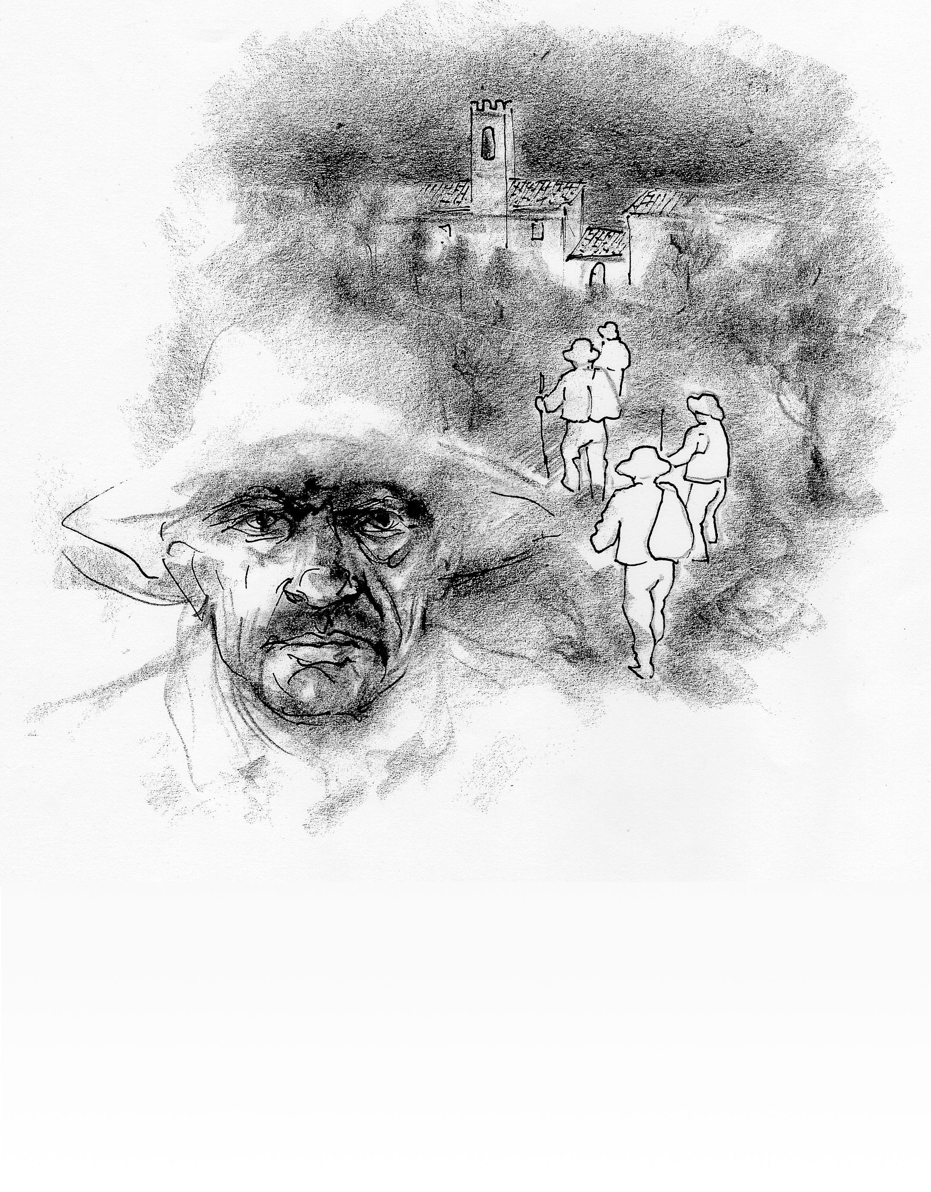

IL BRIGANTE
dI
GARGNANO
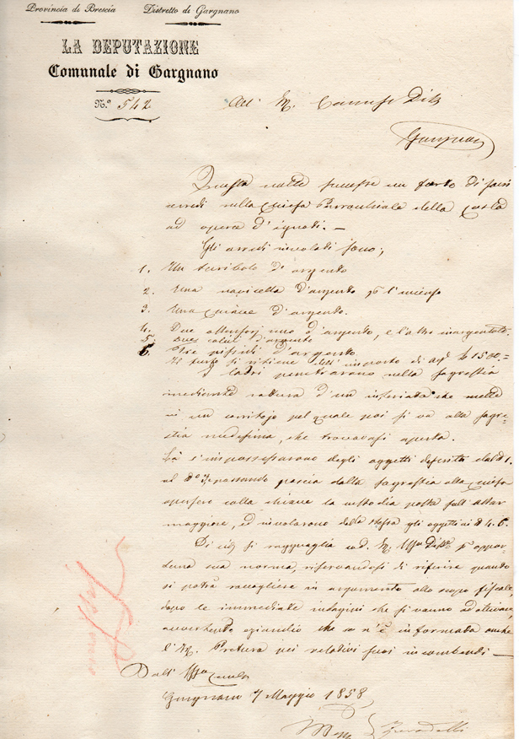
UN FURTO SACRILEGO
ALLA COSTA DI GARGNANO

La nostra storia ha inizio dalla lettura di un documento redatto in una radiosa alba del 7 maggio 1858. Un giorno infausto in cui la Deputazione comunale di Gargnano tempestivamente avvisò, per via gerarchica, il Commissario Distrettuale che aveva sede nello stesso
paese: questa notte – riferisce – successe un furto di sacri arredi nella Chiesa Parrocchiale della Costa.
La brutta notizia corse con una sorprendente celerità nonostante la frazione disti 20 km di montuose, sassose e polverose mulattiere dal capoluogo, e i mezzi di trasporto e di comunicazione di allora non erano certo paragonabili ai nostri: più forte e veloce delle gambe umane c’era solo il cavallo.
Era pur vero che dal 1840 le pianure del Regno erano solcate da strade ferrate, e dal 1826 i laghi prealpini e il fiume Po percorsi dalle vaporiere, ma tra la lontana Costa e il capoluogo correva ancora solo l’uomo o l’equino.

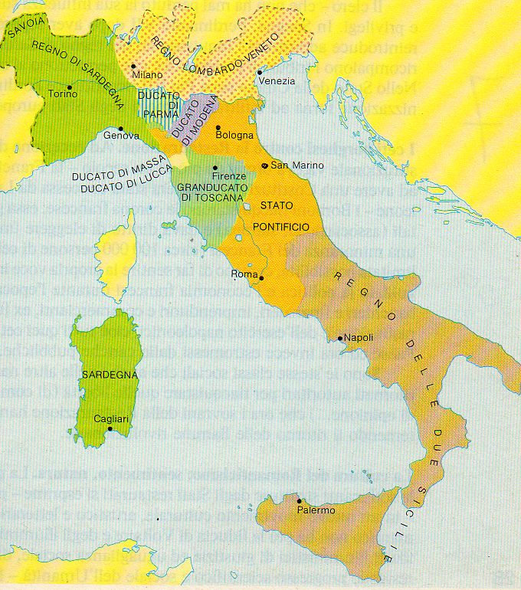
CONTESTO STORICO
Il paese di Gargnano, a quel tempo, era ancora nel Regno Lombardo-Veneto facente parte del grande Impero D’Austria. Un Regno governato da un Viceré, fratello dell’Imperatore viennese, con sede a Milano.
Il nostro paese, come oggidì, era nella Provincia di Brescia suddivisa in 17 Distretti tra i quali anche quello, XIV, di Gargnano: un vasto Distretto che aveva competenza amministrativa e politica nei
Comuni di Maderno, Toscolano, Gargnano, Tignale, Tremosine e Limone.
Erano passati 10 anni dalla rivoluzione del 1848 e la situazione sociale appariva tranquilla nel paese che viveva di agricoltura e di pastorizia.
Richiesto il suo pregiato olio, e florido ancora il commercio dei limoni, per lo smercio del quale pochi anni prima (1840) era stata fondata la benemerita “Società Lago di Garda”.
Priva di comode strade per Salò e Riva, Gargnano si affidava al suo porto lacuale su cui periodicamente approdavano i piroscafi della Marina austriaca. Passerà, poi, poco più che un anno ed il paese si troverà nel Regno di Sardegna, e quindi nel Regno D’Italia(1861).
I nostri protagonisti sono contemporanei di Charles Darwin (1809/1882), e l’anno della nostra ricerca (1858/59) è lo stesso della pubblicazione della sua teoria dell’evoluzione (L’origine della specie, 1859).

